**Unidade 2.2 – Interpretação de Testes Laboratoriais**

**Introdução**

O MISAU estabelece claramente quais são os exames laboratoriais de rotina que devem ser realizados nos doentes que fazem seguimento nos serviços de TARV. O cumprimento deste calendário vai permitir ao TMG uma avaliação mais adequada do doente e vai apoiar nas decisões clínicas para o início do TARV e na escolha da linha de tratamento para cada caso.

Além do seguimento de rotina, os exames laboratoriais são importantes no diagnóstico e seguimento das infecções oportunistas, reacções adversas e falência terapêutica.

**Nesta unidade serão apresentados os seguintes conteúdos:**

* Importância da interpretação correcta de testes laboratoriais
* Relação entre o teste e o sistema orgânico ou doença
* Quando pedir testes laboratoriais
* Identificação e interpretação de resultados anormais dos testes laboratoriais
* Nomes diferentes para o mesmo teste laboratorial
* O que fazer em caso de um resultado anormal

**Importância da Interpretação Correcta de Testes Laboratoriais**

A interpretação correcta dos testes laboratoriais ajudará o Técnico de Medicina a:

1. Confirmar o diagnóstico do HIV através dos seguintes testes:
   * Testes Unigold e Determine para diagnosticar o HIV nos adultos;
   * Teste PCR para diagnosticar o HIV nas crianças menores de 18 meses.
2. Avaliar o estadio imunológico do HIV:
   * CD4 (cels/mm³);
   * CD4% (nas crianças menores de 5 anos).
3. Determinar o estadio clínico do doente:
   * Testes para confirmar as condições de estadio III e IV (por exemplo, hemograma).
4. Reconhecer contra-indicações para medicamentos:
   * Bioquímica, hemograma.
5. Reconhecer sinais de IO e de reacções adversas a medicamentos:
   * Por exemplo, BK para confirmar tuberculose pulmonar, tinta-da-china para confirmar meningite causada por cryptococco;
   * Bioquímica, hemograma para reconhecer hepatite ou anemia causadas por medicamentos.
6. Avaliar a resposta do doente em relação ao tratamento ARV ou a IO:
   * CD4;
   * BK;
   * Outros.

**Relação entre o Teste e o Sistema Orgânico ou Doença**

Para solicitar o teste certo e interpretar correctamente os resultados, é preciso entender qual é o órgão, sistema orgânico ou doença avaliado por cada teste laboratorial.

Nas tabelas abaixo descrevemos a correspondência entre testes, sistemas orgânicos e possíveis doenças:

|  |  |  |  |  |  |
| --- | --- | --- | --- | --- | --- |
| **Testes** | **O que mede ou avalia o teste** | **Função de qual sistema orgânico** | **Interpretação dos resultados** | **Uso nos cuidados do SIDA** | **Disponível em Moçambique** |







**A Depuração de creatinina:**

*A creatinina* é um produto da degradação resultante do metabolismo dos músculos esqueléticos, é filtrada pelos rins e excretada na urina.

O teste da depuração da creatinina é utilizado para conhecer se existe dano renal para o uso do Tenofovir (TDF), um ARV utilizado na primeira linha de tratamento

*A* função renal é derivada ou relacionada com a medição da depuração de alguma substância pelos rins. A depuração de uma substância é definida como a quantidade de sangue ou plasma completamente liberada desta substância, por unidade de tempo, através da filtração renal.

O teste de depuração da creatinina é realizado com medição da creatinina em uma amostra de urina colhida em um tempo estabelecido e também em uma amostra de sangue colhida no período de colheita da amostra de urina.

Existem varias Fórmulas para o calculo da Depuração da Creatinina, uma das mais usadas é a “Creatinine clearance (Cockroft Gault)” a seguir, e umas tabelas para poder consultar com mais facilidade:

Sexo masculino: (140 – idade em anos) x (peso em kgs)

72 x serum creatinine em mg/dl

Sexo feminino: (140 – idade em anos) x (peso em kgs) x 0.85

72 x serum creatinine em mg/dl

*\* Em Moçambique, a unidade de referência da creatinina sérica é µmol/L, que corresponde a Unidade do Sistema Internacional.*

*Entretanto, para fins de cálculo da depuração estimada da creatinina, é preciso converter o valor da creatinina sérica do doente (que é dado em µmol/L) para mg/dl, antes de se aplicar a fórmula acima.*

*Para isso, basta dividir o valor da creatinina sérica do doente (em µmol/L) por 88,4. O resultado corresponderá a medida da creatinina sérica do doente em mg/dl.*

Para cada doente em uso de TDF, a depuração da Creatinina deve ser calculada, a cada 6 meses.

Sempre que houver sinais de nefrotoxicidade após a introdução do TDF, este deve ser suspenso imediatamente, pois a toxicidade relacionada com o TDF não é reversível.

É uma contra-indicação absoluta para o uso de TDF uma depuração de creatinina <30 ml/min. Não é recomendado administrar TDF aos pacientes com depuração de creatinina <60 ml/min

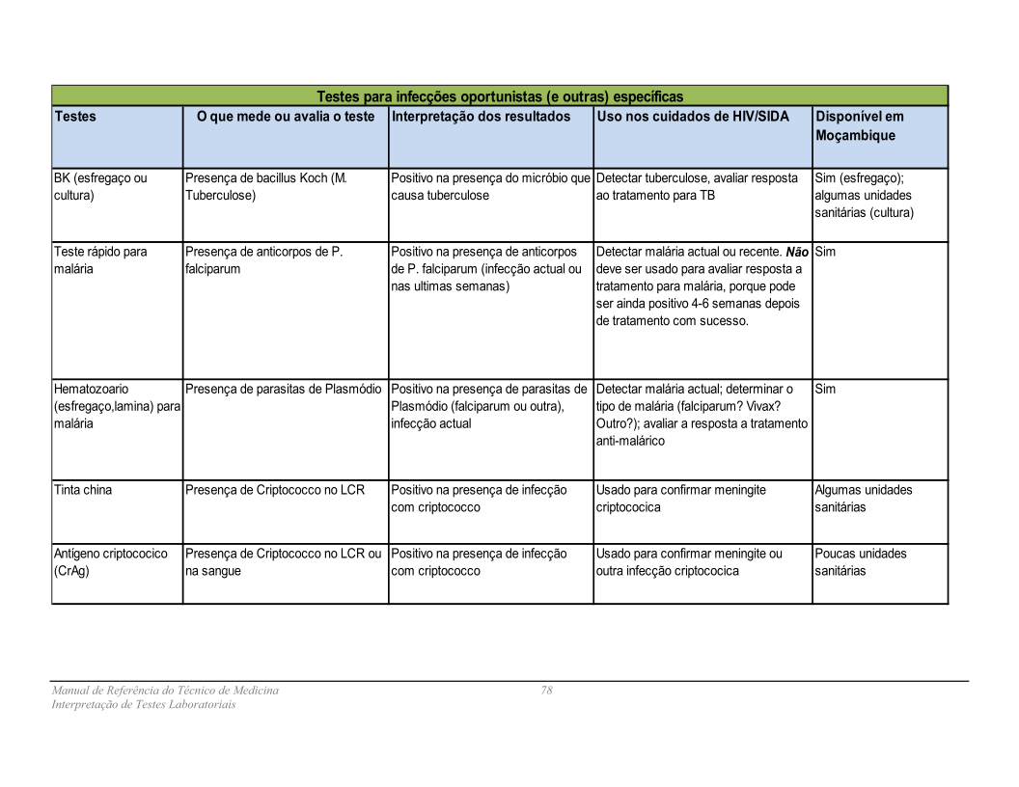

Quando Pedir Testes Laboratoriais

Nos cuidados da pessoa seropositiva, os testes laboratoriais são indicados para as seguintes circunstâncias:

**Testes de rotina em todos os doentes:**

1. Confirmar a infecção pelo HIV;
2. Estadiamento clínico e imunológico:
   1. Estadiamento clínico: hemograma;
   2. Estadiamento imunológico: contagem de CD4;
3. Determinar a elegibilidade para primeira linha de TARV (hemograma, bioquímica, CD4);
4. Detectar reacções adversas a medicamentos (hemograma, bioquímica);
5. Avaliar resposta ao TARV (está a subir o CD4?).

***NOTA:*** Para conhecer melhor o calendário dos testes de rotina ao longo do seguimento do doente, consulte a tabela de exames laboratoriais na unidade de seguimento de TARV.

**Testes usados quando há sinais ou sintomas de infecção ou doença oportunista, ou outra doença, ou reacção adversa a medicamentos:**

1. Diagnosticar as infecções oportunistas e comuns (confirmação de diagnóstico antes de tratar): BK, testes para malária, tinta-da-china, outros (depende dos sinais e sintomas do doente).
2. Detectar as reacções adversas a medicamentos (anti-retrovirais, Cotrimoxazol, medicamentos para TB, outros) na presença de sinais e sintomas;
3. Avaliar a resposta ao tratamento das infecções oportunistas e comuns (BK ainda é positivo ou já voltou a ser negativo? O plasmódio ainda aparece no hematozoário ou já não?).

Identificação e Interpretação dos Resultados Anormais dos Testes Laboratoriais

Uma correcta interpretação dos resultados dos testes só é possível se o clínico conhece:

* Qual é a relação entre o teste e o SIDA, as infecções oportunistas, as reacções adversas aos medicamentos, e outras doenças?
* O que mede ou detecta cada teste?
* Como deve ser um resultado normal? (Quais os limites?) Qual é a unidade de medição (especialmente para os testes de bioquímica)?
* Os diferentes nomes usados pelos diferentes laboratórios para indicar o mesmo teste.

**Limites dos Resultados Normais**

1. **Testes com resultado “positivo” ou “negativo” (alternativa: “reactivo” ou não “reactivo”):**
2. “Positivo” ou “reactivo” normalmente significa que uma doença (ou anticorpo) provavelmente está presente.
3. Às vezes, “positivo” pode ser indicado pelo símbolo “+”. Neste caso, + significa que a doença está presente, mas o número de micróbios ou parasitas detectados é baixo, e ++++ significa que a doença está presente e que são muitos os micróbios ou parasitas.
4. “Negativo” ou “não reactivo” normalmente significa que uma doença (ou anticorpo) provavelmente não está presente.
5. Usamos a palavra “provavelmente” porque existem falsos positivos e falsos negativos para cada teste.
6. **Testes com resultado numérico**
7. Normalmente, não há um só valor normal. Por exemplo, uma hemoglobina de 12,1 g/dl ou uma hemoglobina de 14,2 g/dl pode ser normal. Os “limites” dos valores normais são os números mais baixos e mais altos que são aceites como normais. É preciso saber se os valores são normais para o seu laboratório. Às vezes, os valores normais aparecem no relatório do laboratório e às vezes não.
8. O uso de diferentes sistemas de medição dos resultados pode provocar confusão na interpretação dos resultados numéricos. As unidades usadas para medir e reportar o resultado podem ser diferentes em laboratórios que usam aparelhos diferentes. Por exemplo, uma ALT normal pode ser 20 (limites dos resultados normais: 0-40 IU/L) ou 0,20 (limites dos resultados normais 0,12-0,88 μmol/l).
9. Dependendo do sistema de medição usado pelo aparelho, por exemplo, um doente que pesa 50 quilogramas ou 110 libras; o peso é igual, mas as unidades de medição são diferentes. Às vezes, o mesmo laboratório pode usar dois ou mais sistemas para medir os resultados do mesmo teste. O Técnico de Medicina deve conhecer as unidades usadas no laboratório local. Quando o técnico compara os resultados de dois testes, deve certificar-se que os dois testes usam as mesmas unidades de medição***.***

A tabela abaixo descreve algumas das unidades de medição que agora são usadas em Moçambique.

**Tabela 1: Unidades de Medicação Alternativas**

|  |  |  |  |  |
| --- | --- | --- | --- | --- |
| Teste (nome simples) | Algumas Unidades de Medição Alternativas.  *NOTA: Os valores normais podem variar um pouco entre laboratórios; conheça as normas locais!* | | | |
|  | **Unidade (1)** | **Normal usando Unidade 1** | **Unidade (2)** | **Normal usando Unidade 2** |
| HIV (teste rápido) | Sem unidades específicas | Não reactivo, ou negativo |  |  |
| CD4 (contagem) | cels/µL (Cels por microlitro) | 410 - 1590 |  |  |
| CD4 (%) | % | 31-60 |  |  |
| AST | u/L (unidades por litro) | 0-38 | µmol/L (micro-moles/litro) | 0,18-0,78 |
| ALT | u/L (unidades por litro) | 0-40 | µmol/L (micro-moles/litro) | 0,12-0,88 |
| Amilase | u/L | 27-131 | μmol/L | 0,46-2,23 |
| Bilirrubina, total | mg/dL (miligramas por decilitro) | 0,1-1 | µmol/L (micro-moles/litro) | 3,4-21 |
| Bilirrubina, conjugada (ou direita) | mg/dL (miligramas por decilitro) | 0,1-0,2 | µmol/L (micro-moles/litro) | 0- 8,2 |
| Creatinina | mg/dL (miligramas por decilitro) | 0,7-1,4 | µmol/L (micro-moles/litro) | 44,2-134 |
| Glucose | mg/dL (miligramas por decilitro) | 60-110 | mmol/L (mili-moles/litro) | 3,05-6,05 |
| Leucócitos (contagem) | cels x 103/ µL (mil de cels por microlitro) | 4,5-11,0 | Mil de cels/mm3 | 4,5-11,0 |
| Eritrócitos (contagem) | cels x 106/ µL (milhões de cels por microlitro) | 3,8-5,7 | Milhões de cels/mm3 | 3,8-5,7 |
| Hemoglobina | g/dL (gramas por decilitro) | 12,0 – 17,5 |  |  |
| Plaquetas | cels x 103/ µL (mil cels por microlitro) | 150-450 |  |  |

1. No diagnóstico das reacções adversas a medicamentos, deve-se comparar o resultado obtido num certo teste com o limite superior dos resultados normais usando múltiplos de ALN (Acima do Limite Normal). O grau de elevação do teste (referido como número de vezes acima do limite normal ou ALN) determina o grau da reacção adversa. Por exemplo, se o limite normal da creatinina é de 1,4 mg/dL, uma creatinina de 2,1 mg/dL seria 1,5x ALN, uma creatinina de 2,8mg/dL seria 2x ALN, uma creatinina de 7,0 mg/dL seria 5x ALN, etc. (Veja capítulo das reacções adversas para mais informação.)

Nomes Diferentes para o Mesmo Teste Laboratorial

Laboratórios diferentes podem usar nomes diferentes para indicar o mesmo teste.

* 1. Em alguns laboratórios, os resultados aparecem com nomes em outras línguas (por exemplo, em inglês). O Técnico de Medicina deve conhecer os nomes usados no laboratório local.

Na tabela a seguir estão indicados alguns exemplos de nomes diferentes usados para o mesmo teste:

**Tabela 2: Nomes Alternativos usados para Diferentes Testes**

|  |  |  |
| --- | --- | --- |
| **Teste (nome mais comum)** | **Alguns Nomes Alternativos** | |
| CD4 (contagem) | CD3+CD4+ abs cnt | T Helper Lymphs (CD3+CD4+) Abs Cnt |
| CD4 (%) | CD3+CD4+ % lymphs | T Helper % of Lymphs (CD3+CD4+/CD45+) |
| AST | SGOT | GOT |
| ALT | SGPT | GPT |
| Bilirrubina | Bilirrubina total | Bil |
| Bilirrubina direita | Bilirrubina conjugada | Cbil |
| Glucose | Glicemia | Glic |
| Leucócitos (contagem) | WBC |  |
| Eritrócitos (contagem) | RBC |  |
| Hemoglobina | HGB |  |
| Plaquetas | PLT |  |

Às vezes, dois testes diferentes têm nomes muito similares. Por exemplo:

***“Perigosamente” anormal:*** Existem definições diferentes para testes diferentes. Por exemplo, uma creatinina muito elevada pode ser perigosamente anormal, mas uma creatinina baixa (0,15 mg/dL) é pouco comum mas não é anormal. Mas, uma hemoglobina muito baixa (por exemplo, 3,0 g/dL) é perigosamente anormal, e as hemoglobinas muito elevadas (por exemplo, 27 g/dL) não ocorrem na realidade!

* “Bilirrubina total” e “Bilirrubina directa” não são o mesmo teste;
* Contagem de CD4 não é a mesma coisa que a percentagem de CD4.

O Técnico de Medicina não deve comparar o resultado de um teste de bilirrubina total ao resultado de bilirrubina directa (ou “conjugada”), e não deve comparar a contagem à percentagem de CD4.

* 1. Às vezes, o relatório do laboratório terá um erro e o Técnico de Medicina deve ser capaz de suspeitar e investigar tais erros. Por exemplo:
* Se o resultado reportado da hemoglobina é 0,2 g/dL, ou 200 g/dL, o Técnico de Medicina deve suspeitar haver um erro. Nestes casos, deve repetir o teste e informar ao laboratório. Estes valores são fisiologicamente impossíveis;
* Se o CD4 realmente foi de 19 há três meses, e o doente ainda não iniciou TARV, um resultado de 842 hoje não é possível.

**Relação entre o Resultado do Teste e o Contexto Clínico**

* O técnico deve saber o que avalia cada teste (veja os exemplos acima dados para alguns testes comuns).
* O técnico deve poder identificar um resultado perigosamente anormal (este tema será tratado na unidade sobre reacções adversas).
* Muitas vezes é preciso conhecer o resultado do teste anterior para interpretar o resultado actual. Por exemplo:
  + Se o CD4 hoje é de 211 cels/mm3, o resultado é preocupante se o último CD4 foi de 462 cels/mm3, mas não é preocupante se o último resultado de CD4 foi de 29 cels/mm3.
  + Se a hemoglobina hoje é 7,2 g/dL, o resultado é preocupante se a última hemoglobina foi de 9,5 g/dl, mas não é preocupante se a última hemoglobina foi de 5,1 g/dl.
  + Se o ALT hoje é de 211 u/L, o resultado é preocupante se o doente acaba de iniciar Nevirapina e tinha ALT normal antes; mas é uma boa notícia se o doente tinha ALT de 355 u/L há duas semanas e a elevação foi causada por Nevirapina que já foi suspensa.

O técnico que não souber interpretar o resultado dum teste laboratorial deve consultar o médico.

O que Fazer em Caso de um Teste Anormal

A resposta ao resultado anormal depende do contexto. As possibilidades incluem:

1. Iniciar o tratamento para infecção ou doença oportunista ou comum. Exemplos: Se BK positivo, iniciar o tratamento para tuberculose; se resultado do hematozoário for positivo para malária, iniciar o tratamento.
2. Mudar o regime para tratar uma infecção ou doença oportunista ou comum. Exemplo: Um doente com hematozoário para malária positiva (Pf +++) inicia o tratamento com primeira linha de tratamento para malária. Se voltar seis dias depois e ainda apresentar-se com febre alta, e a lâmina ainda mostrar Pf ++++, o técnico deve iniciar a segunda linha de tratamento para malária.
3. Iniciar investigação para determinar a causa de uma anormalidade. Exemplos: Se a hemoglobina é 7,9 g/dL, usar algoritmo de anemia para avaliar.
4. Determinar a linha de anti-retroviral que vai ser prescrita. Exemplo: Se a hemoglobina de uma grávida é de 7,1 g/dL, o técnico vai iniciar d4T em vez de AZT.
5. Suspender um medicamento que causa reacção adversa (ver unidade sobre reacções adversas). Exemplo: Se as transamínases (ALT, AST) são normais antes de iniciar TARV, mas os valores sobem até 7 vezes do limite superior dos limites normais um mês depois de iniciar Nevirapina, o Técnico de Medicina deve consultar o médico para ver a possibilidade de suspender Nevirapina e trocar por outro medicamento.
6. Encaminhar o doente ao médico para avaliar a possibilidade de falência terapêutica. Por exemplo, se o CD4 está a baixar muito (por exemplo, de 190 a 75 cels/mm3, e a seguir de 75 a 60 cels/mm3) no doente que toma anti-retrovirais e tem boa adesão, é provável que o doente tenha um vírus com resistência ao tratamento de primeira linha, portanto, devia mudar para a segunda linha (Este tema será abordado na unidade sobre seguimento de TARV).
7. Na ausência de sinais de perigo, no doente estável às vezes é aconselhável continuar sem mudanças no tratamento e repetir o teste após uma ou duas semanas. Por exemplo, na presença de uma reacção hepática de grau I, seria uma estratégia recomendável.

Pontos-Chave

* Os testes de laboratório são uma ferramenta de apoio para o diagnóstico, tratamento e seguimento dos doentes seropositivos.
* O TMG deve conhecer o calendário de rotina do MISAU para testes de laboratório e a sua interpretação.
* Os nomes dos testes e os valores de referência dos mesmos podem variar de um laboratório para outro; o Técnico de Medicina deve conhecer as normas locais e as diferenças (se tiver) entre laboratórios locais.
* É preciso ter conhecimento do significado dos resultados dos testes para agir de forma adequada perante resultados anormais.
* O TMG deve saber interpretar o resultado de um teste, caso tenha dificuldade, consultar o médico.